Конспект открытого занятия по нравственно-патриотическому в средней группе.

Тема : «Мой город Пугачёв»
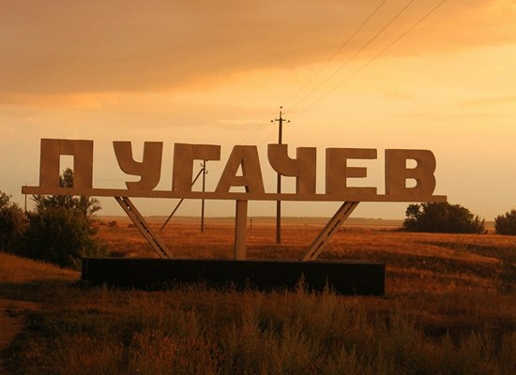
Воспитатель: Аброшина О.В.

Цель:
1. Продолжать обогащать знания детей о городе и его достопримечательностях.
2. Развивать у детей умения рассказывать целыми предложениями, употреблять в речи предлог.
3. Расширить представления о транспорте;
4. Развивать вербальную память, наглядно-образное мышление;
5. Воспитывать интерес к родному городу.

Ход занятия
Воспитатель: Ребята, посмотрите, сегодня к нам в гости пришел домовенок Кузя. Он может совершать различные волшебства. Здравствуй, Кузя. Ты пришел вовремя. Сегодня мы с ребятами отправляемся в путешествие по городу Пугачёву. Хочешь с нами?
Кузя: Да. А ведь я не случайно к вам сегодня пришел. Я знал, что вы отправляетесь в путешествие по городу. И придумал для вас задания. Если вы их выполните, то узнаете очень много о нашем городе.
Воспитатель: Ну что, ребята, сможем выполнить Кузины задания? (да)
Тогда отправляемся. А на чем же мы с вами поедем? Ведь наш город очень большой и пешком его не обойти. (Дети перечисляют виды транспорта). А с помощью Кузи мы сегодня сможем поездить на поезде, полетать на самолете, покататься на лодке.
У Кузи есть загадка. Мы ее отгадаем и узнаем на чем поедем.
Что за чудо – синий дом!
Ребятишек много в нем.
Носит обувь из резины,
И питается бензином! (автобус)
Правильно, автобус. Вот он уже и подъехал. Занимайте свои места. А шофером сегодня будет Егор. Поехали. А вот и первая остановка. Но чтобы узнать, что это за остановка надо выполнить задание.
Доклад ребенка.(Сабина)
Сюда впервые попадают люди, которые приезжают в наш город. Оттуда можно уехать на поезде и на автобусе. Это лицо нашего города (Вокзал)
Воспитатель: Правильно, вокзал.
Отправляемся на следующую остановку. А на чем поедем, догадайтесь сами.
Вагончики зеленые
Бегут, бегут, бегут,
А круглые колесики
Все тук, да тук, да тук. (поезд)
(Дети имитируют движение поезда)
Вот мы и приехали. Наша вторая остановка и следующее задание. Игра «Разрезные картинки» Вам надо собрать все карточки. А Кузя проверит, правильно ли вы собрали. (Дети собирают)
Кузя: Молодцы, все правильно собрали. Ничего не перепутали.
Воспитатель: Следующая остановка необычная. Она находится на реке. А чтобы туда попасть, отгадайте загадку.
Пароход я небольшой,
Управлять несложно мной:
В руки два весла бери –
И плыви, плыви, плыви. (лодка)
Вот мы и приплыли.
Доклад ребенка.(Максим)
Это длинная дорога, по которой едут машины и автобусы. Она соединяет два берега. Что это за дорога? ( мост)
Воспитатель: Пока мы были на этой остановке, наша лодка уплыла. Как же мы доберемся до следующей? Кузя помоги нам!
Кузя: Отгадайте мою загадку:
Быстро в небе проплывает,
Обгоняет птиц полет.
Человек им управляет.
Что такое?... (самолет)
Полетели.
Воспитатель: Четвертая остановка (парк)
Сейчас мы с вами поиграем с мячом.
Вопросы к детям:
- Как тебя зовут?
- Сколько тебе лет?
- Как называется наш город?
- Где ты живешь?
- Какие реки протекают в нашем городе?
- Какие улицы ты знаешь?
- Какие заводы ты знаешь?
- Какие зеленые скульптуры есть у нас в городе?
Молодцы, и с этим заданием справились. На чем же мы поедем?
Ясным утром вдоль дороги
На траве блестит роса
По дороге едут ноги,
И бегут два колеса.
У загадки есть ответ
Это мой… (велосипед)
Пятая остановка
Доклад ребенка.(Маша)
Там меня крестили. Здание очень красивое. Во время службы звонят колокола. (Собор)
Следующая загадка:
Чтоб тебя я повез,
Мне не нужен овес.
На копыта дай резины,
И тогда, поднявши пыль,
Побежит… (автомобиль)
Вот мы и приехали. Это наша последняя остановка.
Доклад ребенка. (Ульяна)
Здесь танцуют артист, проходят концерты и многие люди занимаются танцами. (Дом культуры.)
Воспитатель: Теперь мы возвращаемся обратно в детский сад. Садимся в наш автобус и поехали. Вот и закончилось наше путешествие по городу Пугачёву.
Со всеми заданиями, которые придумал Кузя, мы справились. Ну что, ребята, понравилось вам путешествие? (да)
А ты, Кузя, доволен, как справились ребята с твоими заданиями?
Кузя: Да. И в подарок вам принес игру, в которую вы потом поиграете.
Воспитатель: Теперь давайте попрощаемся с Кузей и позовем его почаще приходить к нам в гости.

